RunningBar系统详细设计描述文档

高露

141250037



**修订历史**

|  |  |  |  |
| --- | --- | --- | --- |
| 修订人 | 修订日期 | 修订原因 | 版本号 |
| 高露 | **2016/11/01** | **文档初稿** | **V1.0** |

目录

1. 引言 4

1.1编制目的 4

1.2词汇表 4

1.3参考资料 4

2.产品概述 4

3.体系结构设计概述 5

3.1开发环境 5

3.2模块结构 5

3.4系统设计模式 5

3.4软件架构 6

4.结构视角 7

4.1登录 7

4.2注册 7

4.3查看用户信息 8

4.4修改用户信息 8

4.5获取好友/粉丝列表 9

4.6添加/删除好友 10

4.7获取当日运动数据 10

4.8获取运动汇总数据 11

4.9获取活动列表 11

4.10获取用户拥有/参与的活动 12

4.11新建活动 13

4.12删除活动 13

4.13加入/退出活动 14

4.14新建动态 14

4.15获取用户发布的动态列表 15

4.16获取好友动态列表 16

4.17查看动态详情 16

4.18评论动态 17

4.19查看消息列表 18

4.20查看消息详情 18

4.21回复消息 19

5.人机交互设计 20

5.1导航设计 20

5.2界面原型设计 22

6.数据库设计 29

# 引言

## 1.1编制目的

本报告是RunningBar系统的详细设计文档，达到指导后续的软件开发，实现与测试及用户的沟通的目的。

本报告面向开发人员、测试人员及最终用户而编写，是了解系统的导航。

## 1.2词汇表

无

## 1.3参考资料

①IEEE标准

②RunningBar系统需求规格说明书

# 2.产品概述

参见RunningBar系统需求规格说明书中对产品的概括描述。

# 3.体系结构设计概述

## 3.1开发环境

本系统使用php作为主要开发语言，服务端采用php+Apache+sqlite，客户端采用html+css+js并使用bootstrap作为主要的前端框架。

开发环境是在macOS Sierra10.12下，开发工具选用PHPStorm，测试使用的浏览器为Safari，后台数据管理系统采用Sqlite

## 3.2模块结构

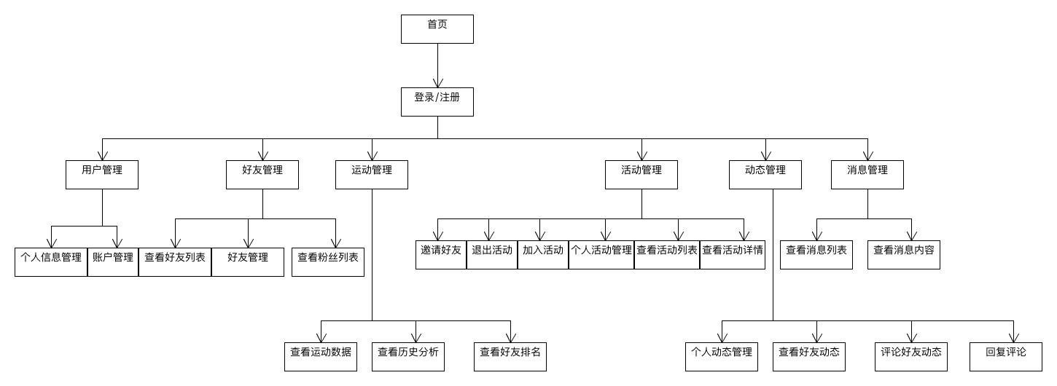

## 3.4系统设计模式

本系统使用MVC设计模式进行开发，model负责操作数据，view为用户界面部分，controller负责用户界面和程序数据间的同步。

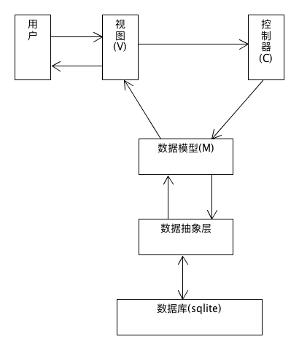

## 3.4软件架构

系统采用RESTful的架构

# 4.结构视角

## 4.1登录

|  |  |
| --- | --- |
| 方法名 | Login |
| 访问方法 | POST |
| 参数 | {  “username”:”String” //用户名  “password”,”String” //密码  } |
| 返回值说明 | {  "status": "OK", // 执行状态  "description": "", // 状态描述，status不为OK的时候是错误信息描述  } |

## 4.2注册

|  |  |
| --- | --- |
| 方法名 | Signup |
| 访问方法 | POST |
| 参数 | {  “username”:”String” //用户名  “phone”:”String” //手机号码  “password”,”String” //密码  } |
| 返回值说明 | {  "status": "OK", // 执行状态  "description": "", // 状态描述，status不为OK的时候是错误信息描述  } |

## 4.3查看用户信息

|  |  |
| --- | --- |
| 方法名 | ShowUserInfo |
| 访问方法 | GET |
| 参数 | {  “userid”:INT //用户id  } |
| 返回值说明 | {  “username”:”String” //用户名  “phone”:”String” //手机号  “password”:”String” //密码  “avatar”:”BLOB” //头像  “sex”:”String” //性别  “birth”:”date” //生日  “location”:”String” //所在地  “interest”:”String” //兴趣爱好  “slogen”:”String” //宣言  } |

## 4.4修改用户信息

|  |  |
| --- | --- |
| 方法名 | updateUserInfo |
| 访问方法 | POST |
| 参数 | {  “phone”:”String” //手机号  “password”:”String” //密码  “avatar”:”BLOB” //头像  “sex”:”String” //性别  “birth”:”date” //生日  “location”:”String” //所在地  “interest”:”String” //兴趣爱好  “slogen”:”String” //宣言  } |
| 返回值说明 | {  "status": "OK", // 执行状态  "description": "", // 状态描述，status不为OK的时候是错误信息描述  } |

## 4.5获取好友/粉丝列表

|  |  |
| --- | --- |
| 方法名 | showFollowers/showFollowings |
| 访问方法 | GET |
| 参数 | {  “userid”:INT //用户id  } |
| 返回值说明 | {  "status": true, //返回状态  "data": {  "username": [”aa”,”bb”, ...], //好友名  "avatar": [“”,…] //好友头像  }  } |

## 4.6添加/删除好友

|  |  |
| --- | --- |
| 方法名 | AddFriend/deleteFriend |
| 访问方法 | POST |
| 参数 | {  “userid”:INT //用户id  “friendid”:INT //好友id  } |
| 返回值说明 | {  "status": "OK", // 执行状态  "description": "", // 状态描述，status不为OK的时候是错误信息描述  } |

## 4.7获取当日运动数据

|  |  |
| --- | --- |
| 方法名 | getDailyData |
| 访问方法 | POST |
| 参数 | {  “userid”:INT //用户id  “date_day”:”String” //当天日期  } |
| 返回值说明 | {  "status": true, //返回状态  "data": {  "distance": [1,2,3, ...], //每小时的运动距离  "type": [“run”,”walk”…] //运动类型，步行或跑步  "calorie": [1,2,3, ...], //每小时消耗的卡路里数  }  } |

## 4.8获取运动汇总数据

|  |  |
| --- | --- |
| 方法名 | getTotalData |
| 访问方法 | POST |
| 参数 | {  “userid” //用户id  } |
| 返回值说明 | "status": "OK",  "data": [ // 多条  {  "distance": 1, //运动距离  "calorie": 1 , //消耗的卡路里数  }  ],  "description": "" |

## 4.9获取活动列表

|  |  |
| --- | --- |
| 方法名 | getActivityList |
| 访问方法 | GET |
| 参数 | {} |
| 返回值说明 | {  "status": "OK",  "data": [ // 多条  {  "name": “test”, //活动名  "createuser": “a” , //创建者  "starttime": “2016-10-10” , //开始时间  "endtime": “2016-11-01” , //结束时间  "goal": 1 , //目标公里  "type": “合作赛” , //比赛类型  "introduction": “aaa” , //活动简介  "state": “审核中”, //状态  }  ],  "description": ""  } |

## 4.10获取用户拥有/参与的活动

|  |  |
| --- | --- |
| 方法名 | getUserActivity/getParticipate |
| 访问方法 | POST |
| 参数 | {  “userid”:”String” //用户id  } |
| 返回值说明 | {  "status": "OK",  "data": [ // 多条  {  "name": “test”, //活动名  "createuser": “a” , //创建者  "starttime": “2016-10-10” , //开始时间  "endtime": “2016-11-01” , //结束时间  "goal": 1 , //目标公里  "type": “合作赛” , //比赛类型  "introduction": “aaa” , //活动简介  "state": “审核中”, //状态  }  ],  "description": ""  } |

## 4.11新建活动

|  |  |
| --- | --- |
| 方法名 | addActivity |
| 访问方法 | POST |
| 参数 | {  "name": “test”, //活动名  "starttime": “2016-10-10” , //开始时间  "endtime": “2016-11-01” , //结束时间  "goal": 1 , //目标公里  "type": “合作赛” , //比赛类型  "introduction": “aaa” , //活动简介  } |
| 返回值说明 | {  "status": "OK", // 执行状态  "description": "", // 状态描述，status不为OK的时候是错误信息描述  } |

## 4.12删除活动

|  |  |
| --- | --- |
| 方法名 | deleteActivity |
| 访问方法 | POST |
| 参数 | {  “activityid”:INT //活动id  } |
| 返回值说明 | {  "status": "OK", // 执行状态  "description": "", // 状态描述，status不为OK的时候是错误信息描述  } |

## 4.13加入/退出活动

|  |  |
| --- | --- |
| 方法名 | joinActivity/quitActivity |
| 访问方法 | POST |
| 参数 | {  “userid”:INT //用户id  “activityid”:INT //活动id  } |
| 返回值说明 | {  "status": "OK", // 执行状态  "description": "", // 状态描述，status不为OK的时候是错误信息描述  } |

## 4.14新建动态

|  |  |
| --- | --- |
| 方法名 | addPost |
| 访问方法 | POST |
| 参数 | {  “title”:”String” //标题  “authorid”:INT //用户id  “createtime”:”date” //创建日期  “content”:”String” //内容  } |
| 返回值说明 | {  "status": "OK", // 执行状态  "description": "", // 状态描述，status不为OK的时候是错误信息描述  } |

## 4.15获取用户发布的动态列表

|  |  |
| --- | --- |
| 方法名 | getUserPosts |
| 访问方法 | POST |
| 参数 | {  “userid”:”String” //用户id  } |
| 返回值说明 | {  "status": "OK",  "data": [ // 多条  {  "title": “test”, //动态标题  "authorid": 1 , //创建者  "createtime": “2016-10-10” , //创建时间  "like": 1 , //点赞数  "content": “aaa” , //动态内容  }  ],  "description": ""  } |

## 4.16获取好友动态列表

|  |  |
| --- | --- |
| 方法名 | getPosts |
| 访问方法 | POST |
| 参数 | {  “userid”:”String” //用户id  } |
| 返回值说明 | {  "status": "OK",  "data": [ // 多条  {  "title": “test”, //动态标题  "authorid": 1 , //创建者  "createtime": “2016-10-10” , //创建时间  "like": 1 , //点赞数  "content": “aaa” , //动态内容  }  ],  "description": ""  } |

## 4.17查看动态详情

|  |  |
| --- | --- |
| 方法名 | showPostDetail |
| 访问方法 | POST |
| 参数 | {  “postid”:INT //动态id  } |
| 返回值说明 | {  "status": "OK",  "data": {  "title": “test”, //动态标题  "authorid": 1 , //创建者  "createtime": “2016-10-10” , //创建时间  "like": 1 , //点赞数  "content": “aaa” , //动态内容  “commentid”:[1,2,3…] //评论id  },  "description": ""  } |

## 4.18评论动态

|  |  |
| --- | --- |
| 方法名 | addComment |
| 访问方法 | POST |
| 参数 | {  “postid”:INT //动态id  “authorid”:INT //作者id  “createtime ”:”date” //创建时间  “content”:”String” //评论内容  } |
| 返回值说明 | {  "status": "OK", // 执行状态  "description": "", // 状态描述，status不为OK的时候是错误信息描述  } |

## 4.19查看消息列表

|  |  |
| --- | --- |
| 方法名 | getMessages |
| 访问方法 | POST |
| 参数 | {  “userid”:INT //用户id  } |
| 返回值说明 | {  "status": "OK",  "data": [ // 多条  {  “id”:1 //消息id  "senderid": “test”, //发件人id  "receiverid": 1 , //收件人id  "createtime": “2016-10-10” , //创建时间  "content": “aaa” , //动态内容  }  ],  "description": ""  } |

## 4.20查看消息详情

|  |  |
| --- | --- |
| 方法名 | showMessageDetail |
| 访问方法 | POST |
| 参数 | {  “messageid”:INT //消息id  } |
| 返回值说明 | {  "status": "OK",  "data": {  “id”:1 //消息id  "senderid": “test”, //发件人id  "receiverid": 1 , //收件人id  "createtime": “2016-10-10” , //创建时间  "content": “aaa” , //动态内容  },  "description": ""  } |

## 4.21回复消息

|  |  |
| --- | --- |
| 方法名 | addReply |
| 访问方法 | POST |
| 参数 | {  “commentid”:INT //评论id  “authorid”:INT //作者id  “createtime ”:”date” //创建时间  “content”:”String” //回复内容  } |
| 返回值说明 | {  "status": "OK", // 执行状态  "description": "", // 状态描述，status不为OK的时候是错误信息描述  } |

# 5.人机交互设计

## 5.1导航设计

5.1.1整体导航设计

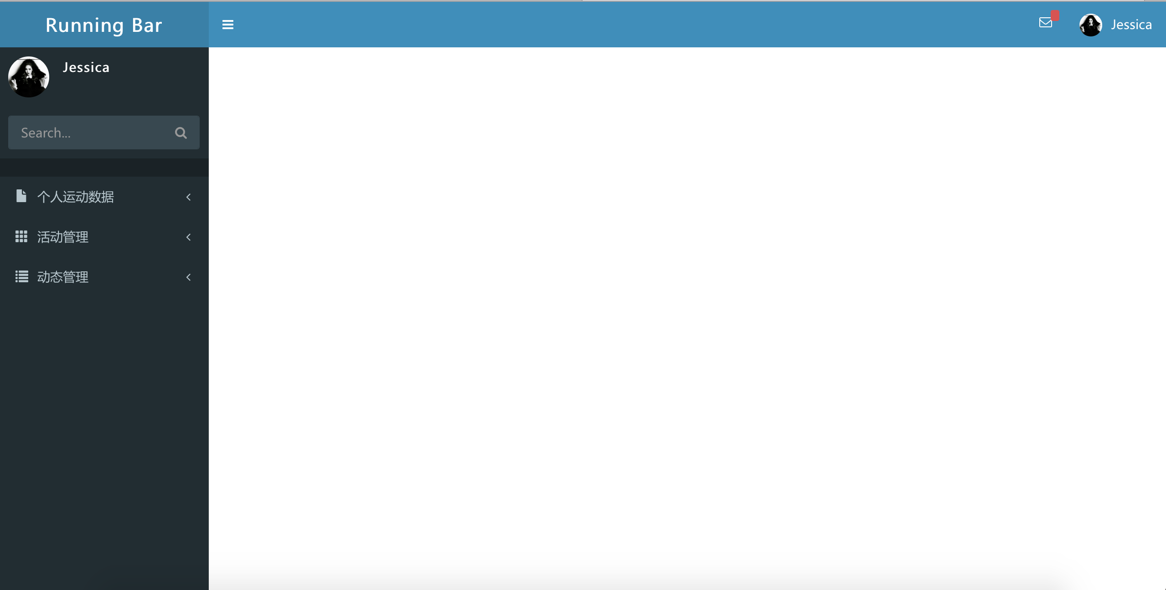

5.1.2个人运动数据导航设计

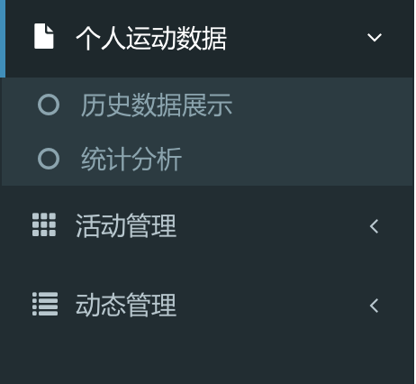

5.1.3活动管理导航设计

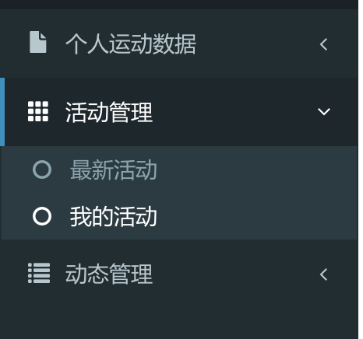

5.1.4动态管理导航设计

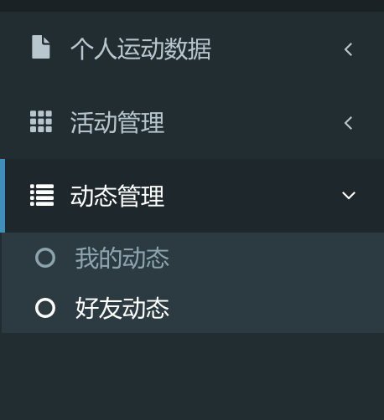

## 5.2界面原型设计



系统首页

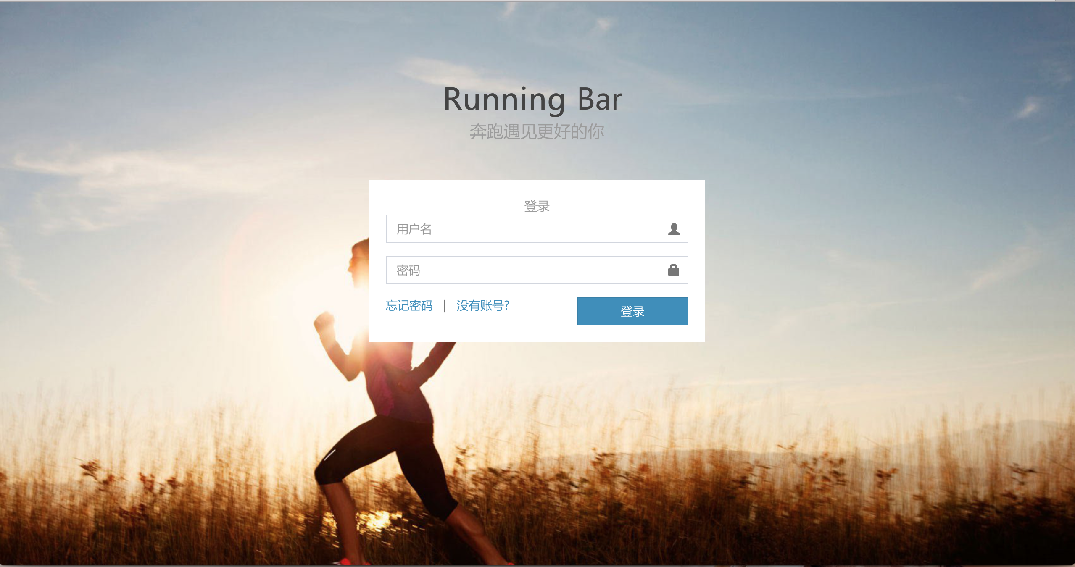

登录界面

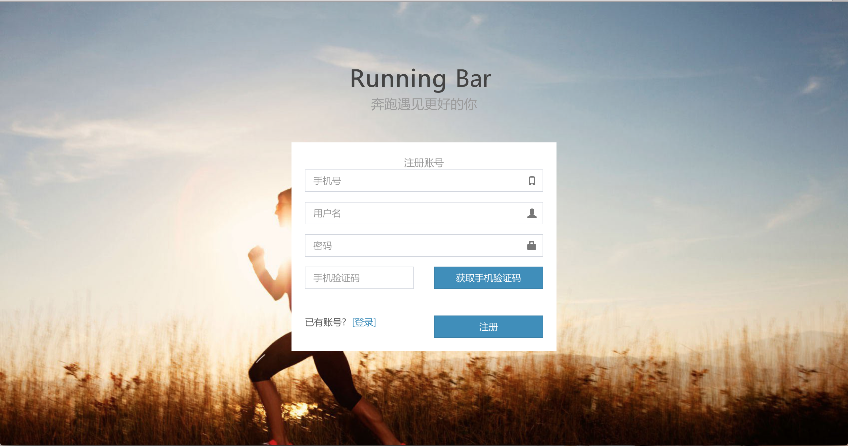

注册界面

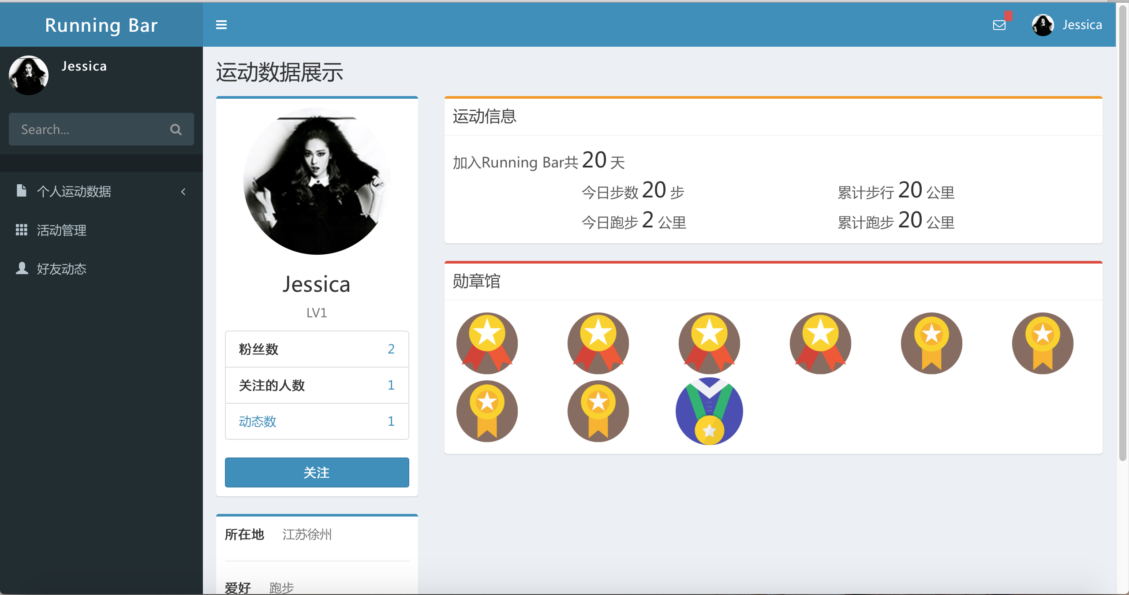

个人运动数据主界面

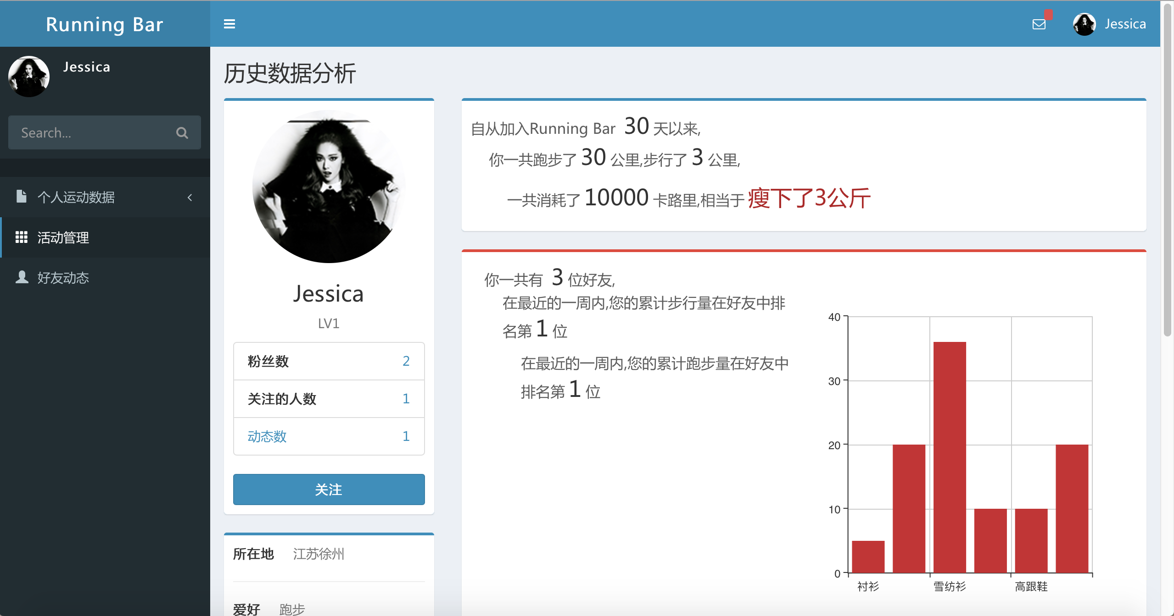

统计分析主界面

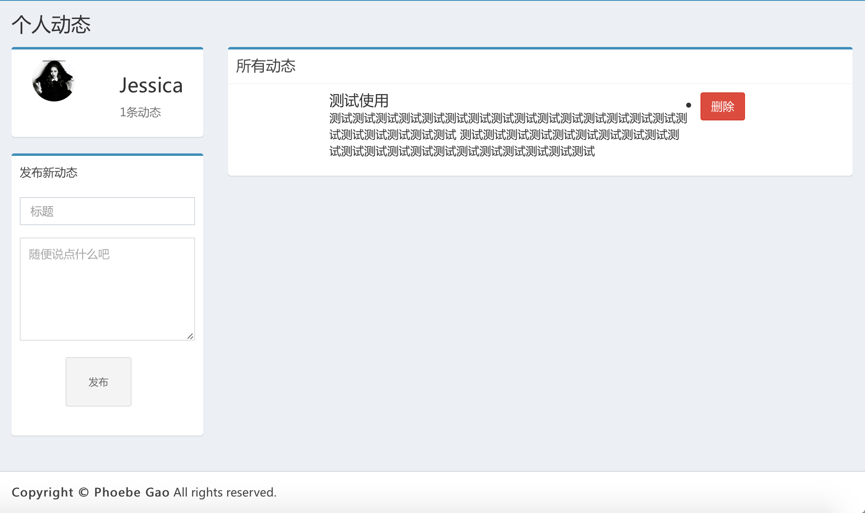

个人动态主界面

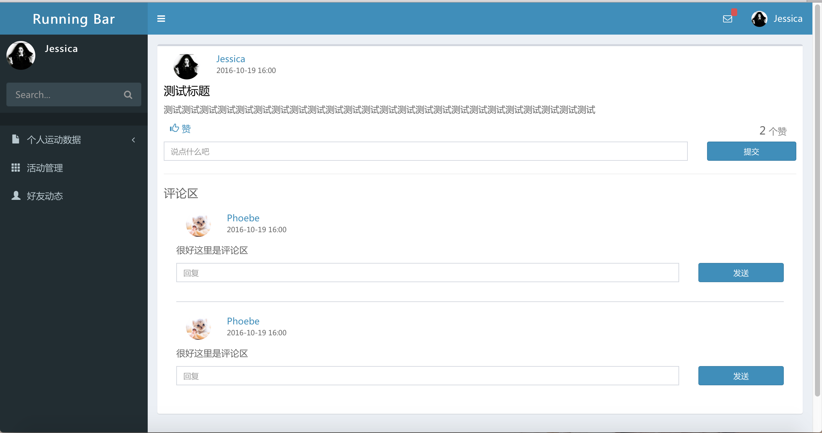

动态详情主界面

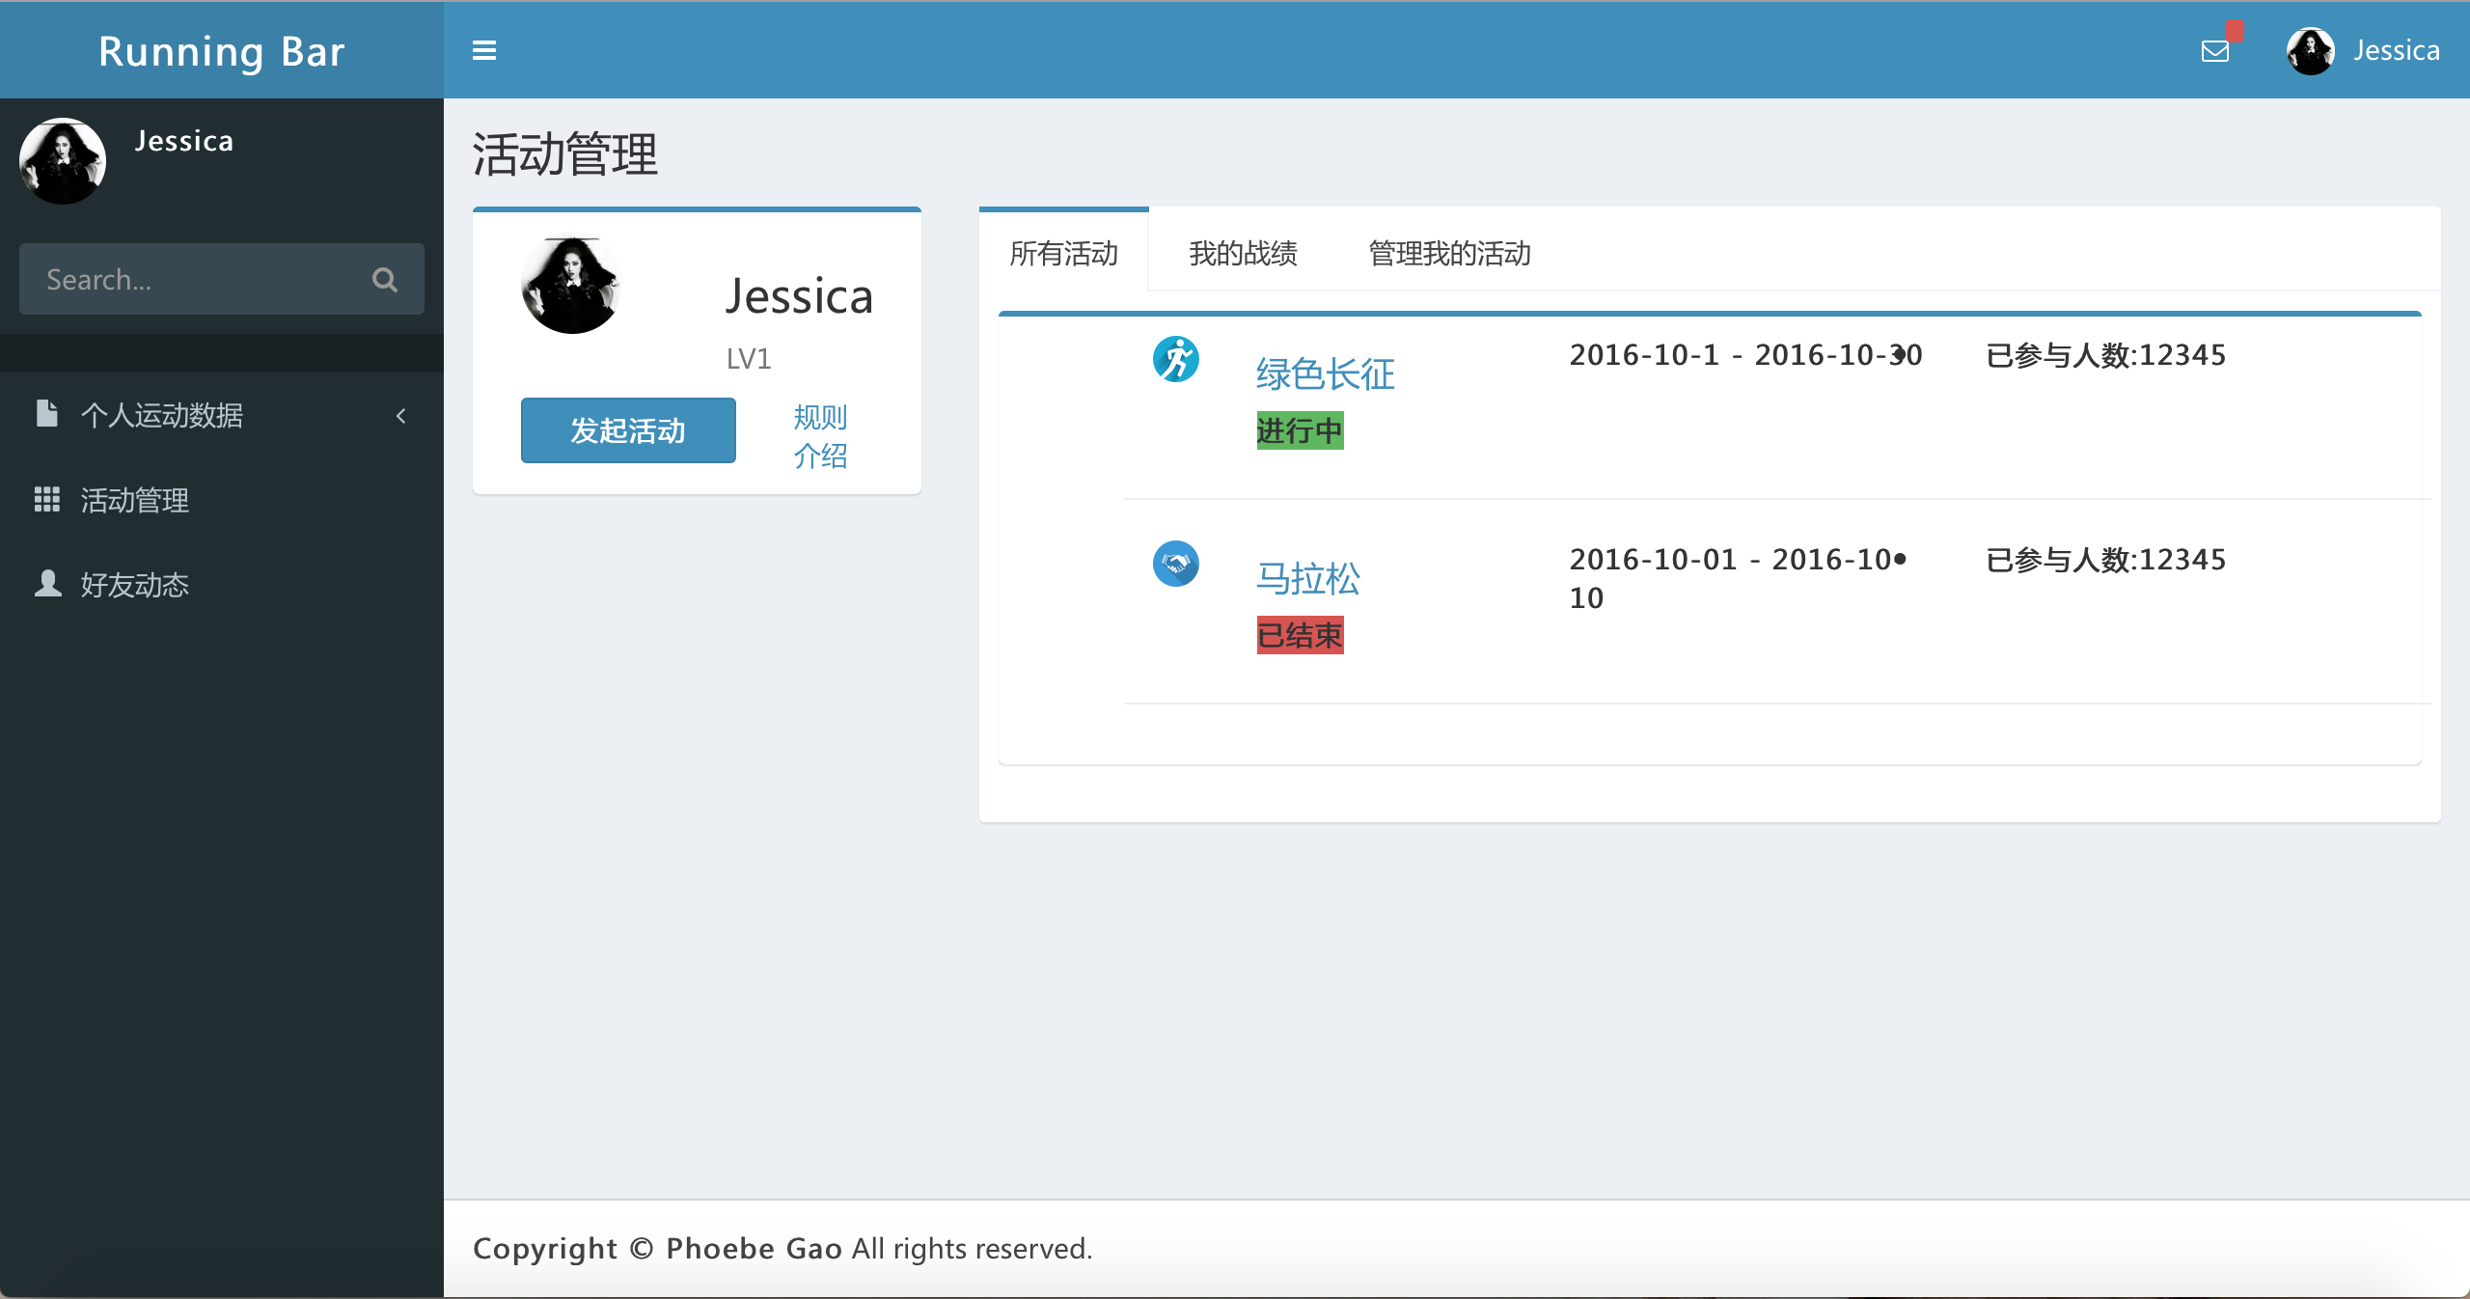

活动管理主界面

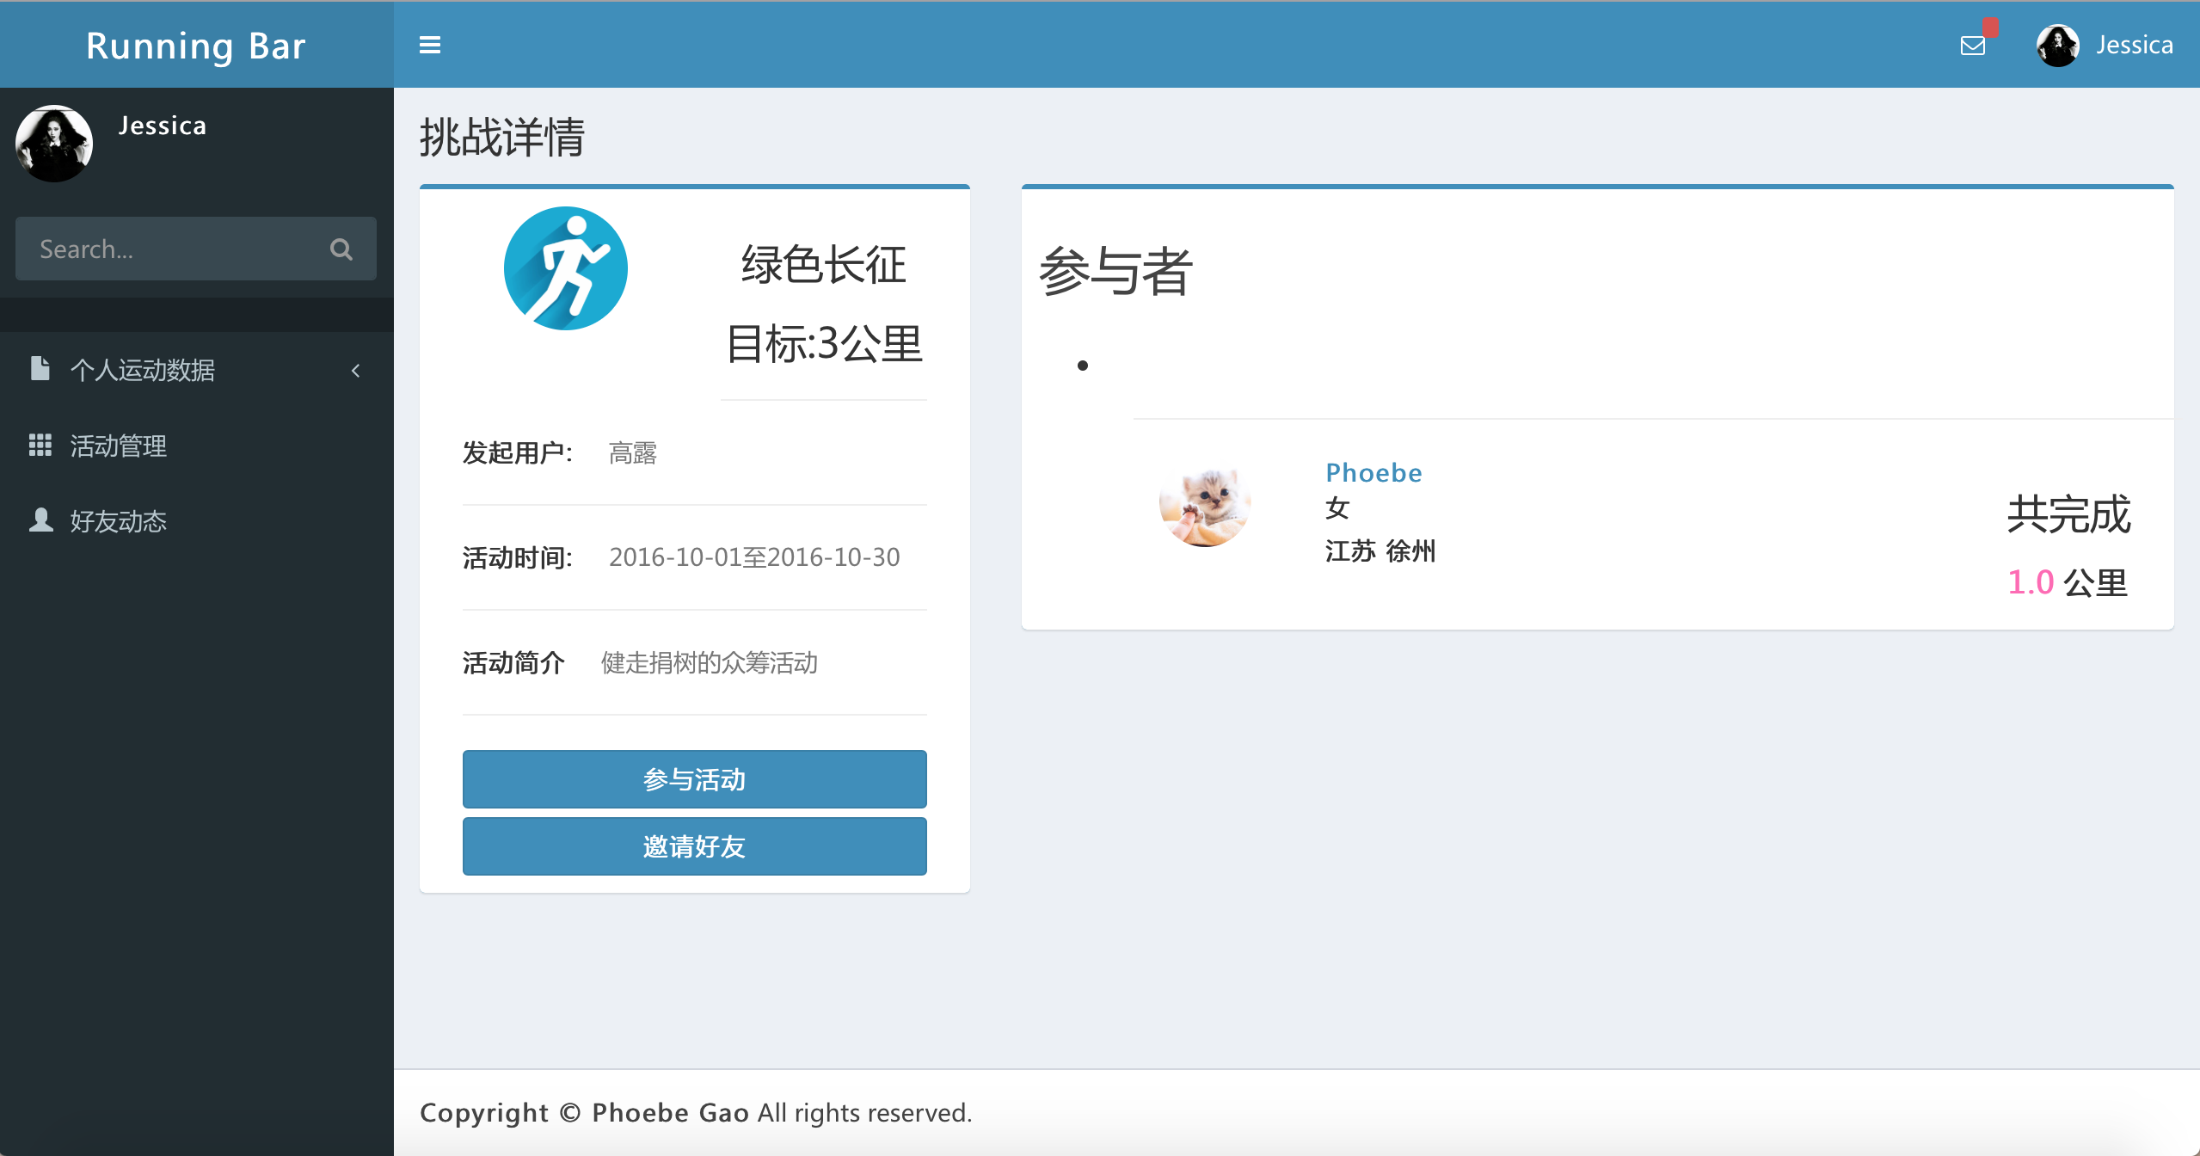

活动详情主界面

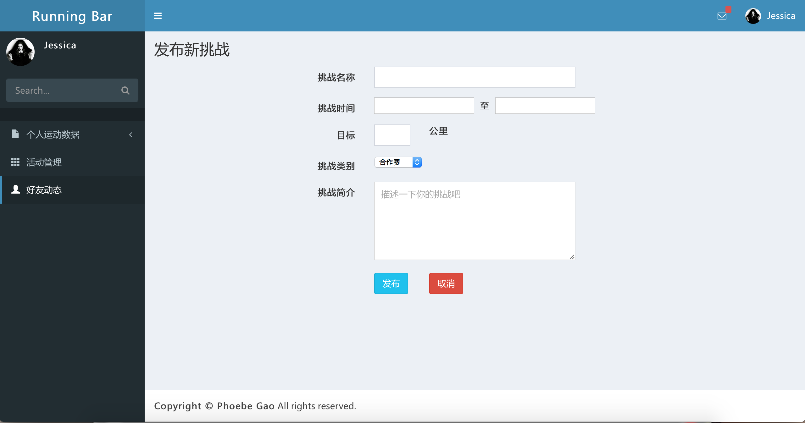

活动发布主界面

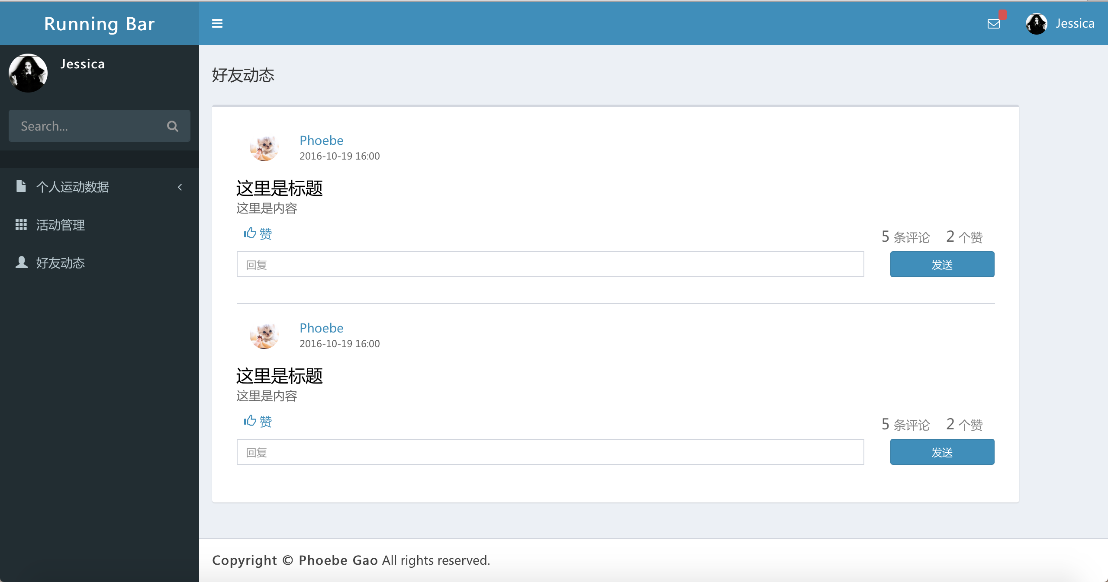

好友动态主界面

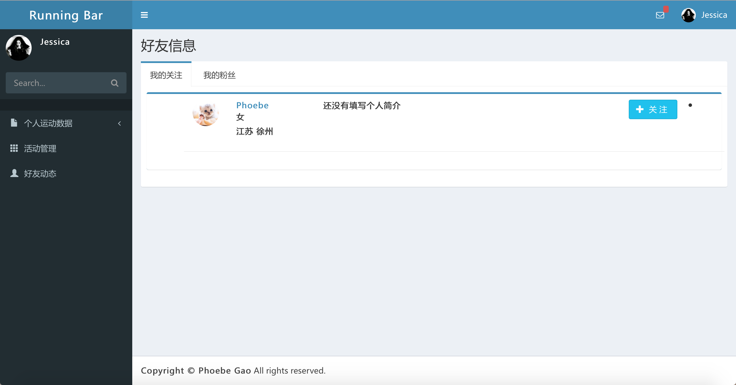

好友管理主界面

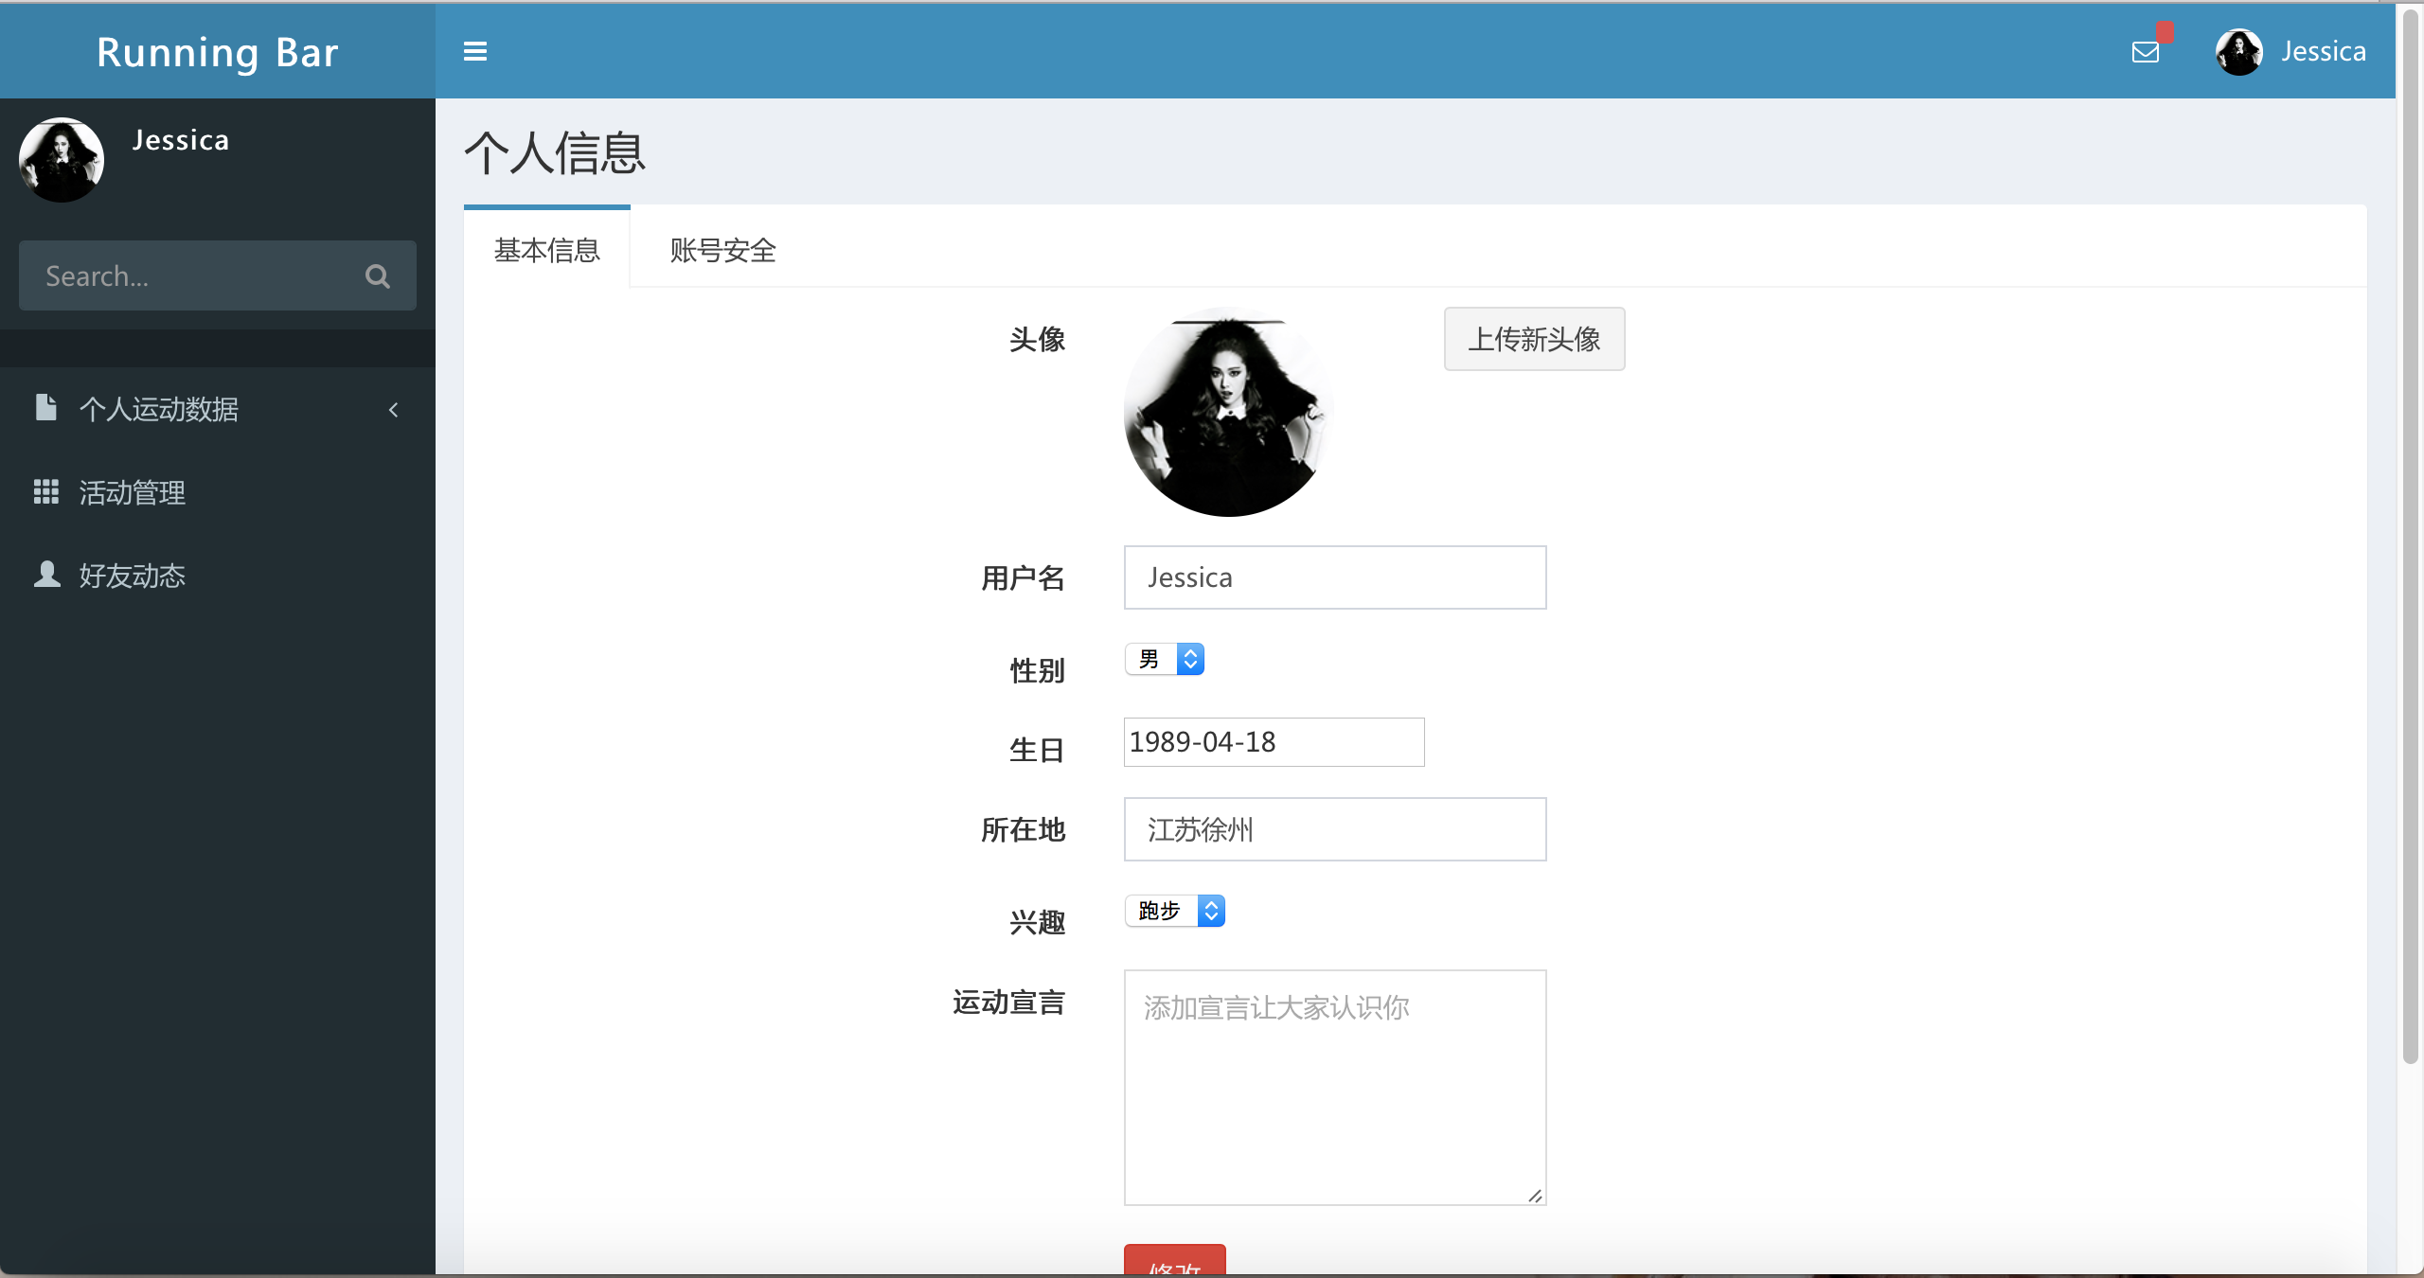

个人信息管理主界面

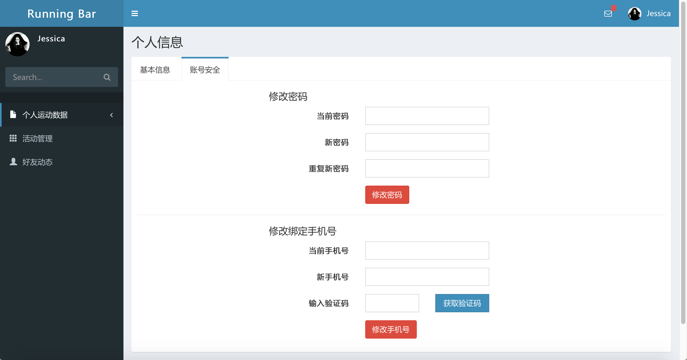

账户管理主界面

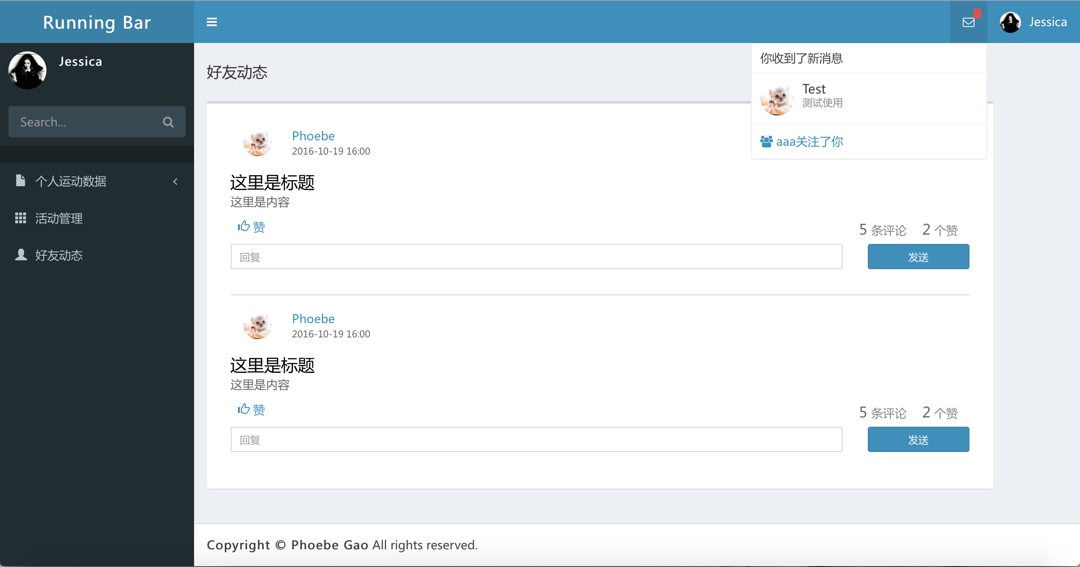

消息管理主界面

# 6.数据库设计

